Nama : Abdul Rozak A
NIM : 221344033
Kelas : 2B-TNK

TUGAS 1 ELEKTRONIKA DIGITAL LANJUT
TOGGLE FLIP FLOP (T-FF)

T- Flip flop merupakan rangkaian flip flop yang dibuat dari JK Flip flop yang kedua inputnya (J dan K) dihubungkan yang membuat rangkaian flip flop ini memiliki 1 input yaitu T atau Toggle. T-flip flop memiliki sifat membalik output tepat sebelumnya jika input T nya berlogic high atau 1 dan mempertahankan output tepat sebelumnya (memory) jika input T-nya berlogic low atau 0.
Rangkaian T Flip Flop
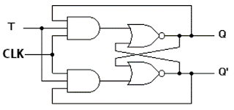
Tabel Kebenaran
Clk | T | Q_{n} | $$\overline{Q_{n}}$$ | Kondisi
0 | x | Q_{n-1} | $$\overline{Q_{n-1}}$$ | Memory
1 | 0 | Q_{n-1} | $$\overline{Q_{n-1}}$$ | Memory
1 | 1 | $$\overline{Q_{n-1}}$$ | Q_{n-1} | Toggle

Timing Diagram
- Aktif transisi naik (rising edge)

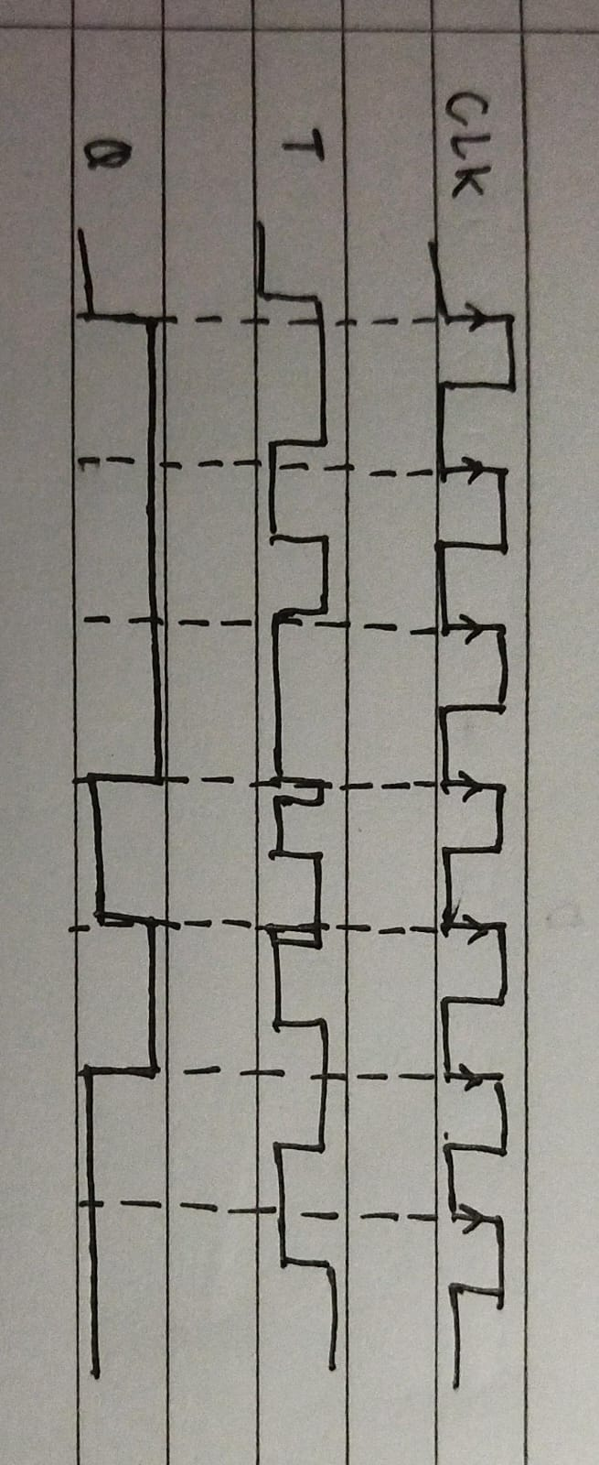

- Aktif transisi turun (Falling edge)

